|  |  |  |
| --- | --- | --- |
| **Proyecto:**  COPPEL | **Referencia JIRA:**  CPL-1820 | **Caso de Prueba:**  Instalación |
| **Fecha de Ejecución:**  17/12/2014 | **Tester ejecutor:**  Denise Vargas | **Estatus:**  **OK** |

**Descripción del caso:** Se ejecutarán las instrucciones de instalación descritas en JIRA

**Resultado esperado:** Se ejecute la instalación sin errores de estructura y se generen los ejecutables correspondientes

**Pasos y evidencias:**

1. Ejecutar instalación de base de datos

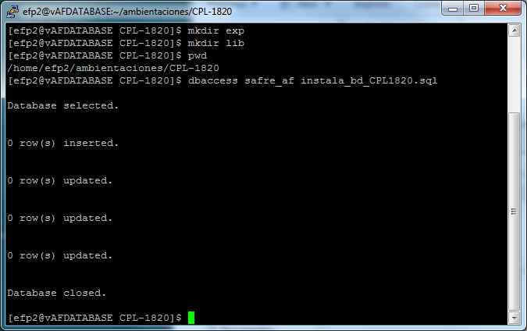

1. Ejecutar las instrucciones make -f make_retiros_imss.mk LIBRERIAS

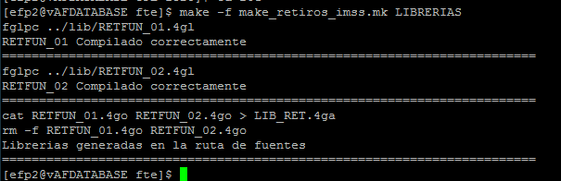

1. Ejecutra las instrucciones make -f make_retiros_imss.mk RETC861

